**ПРИЛОЖЕНИЕ А**

Задание 1. Дано трехзначное число. Найти произведение его цифр.

Листинг программы:

namespace MyNamespace

{

class Program

{

public static void Main()

{

Console.Write("Введите трёхзначное число: ");

var text = Console.ReadLine();

var a = Convert.ToInt32(text);

var b = 1;

while (a > 0)

{

b *= a % 10;

a /= 10;

}

Console.WriteLine(b);

}

}

}

Таблица 1.1 – Входные и выходные данные

|  |  |
| --- | --- |
| Входные данные | Выходные данные |
| 251 | 10 |

Анализ результатов:

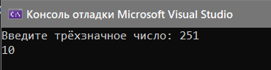

Рисунок A.1 – Результат работы программы

Задание 2. Определить координаты вершины параболы. Коэффициенты a, b, c заданы.

Листинг программы:

namespace MyNamespace

{

class Program

{

public static void Main()

{

Console.Write("Введите a: ");

int a = Convert.ToInt32(Console.ReadLine());

Console.Write("Введите b: ");

int b = Convert.ToInt32(Console.ReadLine());

Console.Write("Введите c: ");

int c = Convert.ToInt32(Console.ReadLine());

double x = -b / (2 * a);

double y = a * x * x + b * x + c;

Console.WriteLine("Координаты вершины параболы (x; y) = [" + x + ";" + y + "]");

}

}

}

Таблица 1.1 – Входные и выходные данные

|  |  |
| --- | --- |
| Входные данные | Выходные данные |
| 4, 9, 2 | (-1; -3) |

Анализ результатов:

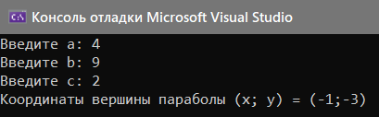

Рисунок A.2 – Результат работы программы